ПОМОЩЬ И ДОВЕРИЕ ДЕТЯМ И ИХ РОДИТЕЛЯМ
Дорогие ребята, уважаемые родители!
В жизни каждого человека иногда случаются такие ситуации, из которых, казалось-бы, нет выхода. НО ВЫХОД ВСЕГДА ЕСТЬ!!!
А найти его ВАМ помогут наши школьные специалисты:
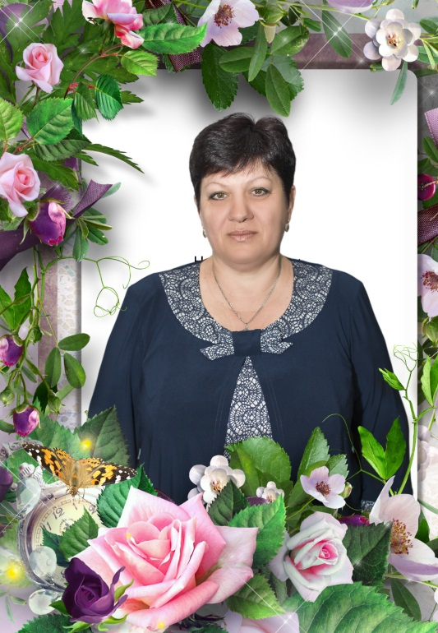
УПОЛНОМОЧЕННЫЙ ПО ПРАВАМ РЕБЁНКА – ШЕВЦОВА НАТАЛЬЯ НИКОЛАЕВНА
Телефон: (886387) 4-56-25

ВНЕШТАТНЫЙ ИНСПЕКТОР
ПО ОХРАНЕ ПРАВ ДЕТСТВА -
АМИРБЕКОВА
ТАТЬЯНА ИВАНОВНА
Телефон: (886387) 4-56-25
89281712674

Вам, подростки!
Если Вам плохо и Вы не знаете, к кому обратиться за помощью…
Если Вы не можете справиться с проблемами в школе…
Если друзья отвернулись…
Если с родителями нет взаимопонимания…
З В О Н И Т Е!
Поверьте, любую проблему можно решить, какой бы трудной она ни казалась!
Вы не одиноки! Вы всегда можете обратиться за помощью.
Квалифицированные психологи Центров диагностики и консультирования
ГОТОВЫ ПОМОЧЬ
разобраться в сложной ситуации, оказать профессиональную поддержку
З В О Н И Т Е!
ДЛЯ ВАС КРУГЛОСУТОЧНО И БЕЗ ВЫХОДНЫХ РАБОТАЕТ ВСЕРОССИЙСКИЙ ТЕЛЕФОН ДОВЕРИЯ
(звонок анонимный)
